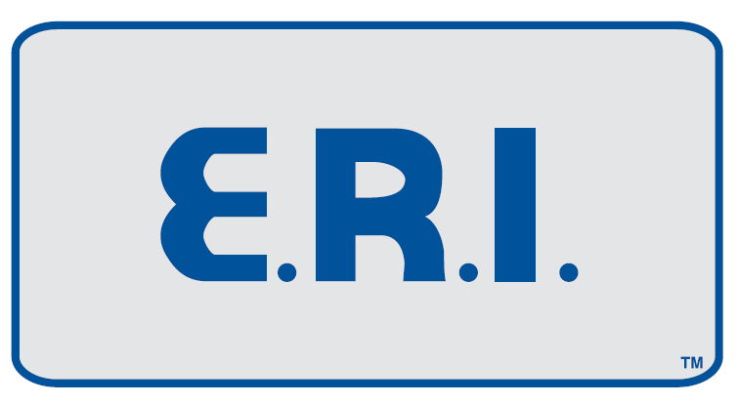
2025 Annual General Meeting
Calgary, Alberta
Saturday, October 25th, 2025
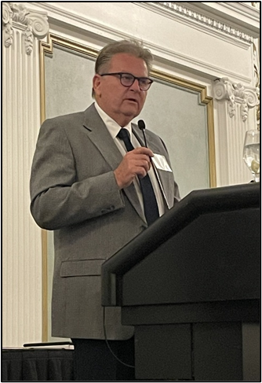
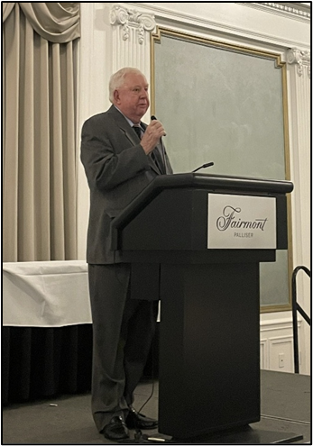
Calgary, Alberta
Le groupe E.R.I. a tenu sa réunion annuelle et sa réunion des directeurs 2025 à l'historique et magnifique hôtel Fairmont Palliser dans le centre-ville de Calgary, Alberta. Les réunions d'affaires de samedi ont de nouveau été suivies d'une réception cocktail en soirée et d'un dîner social auquel ont assisté des membres du groupe E.R.I., des anciens élèves et du personnel, y compris leurs conjoints. Également présent sur invitation spéciale, Melling Engine Parts. Après le dîner, le président du conseil d'administration du groupe E.R.I., Rick Miller, et le président du groupe E.R.I., Bill Hay, ont remis divers prix aux membres et au personnel présents, y compris à Melling Engine Parts !
!
____________________________________________________
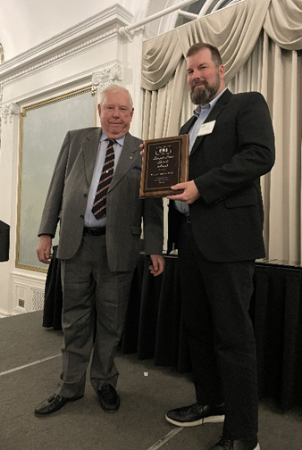
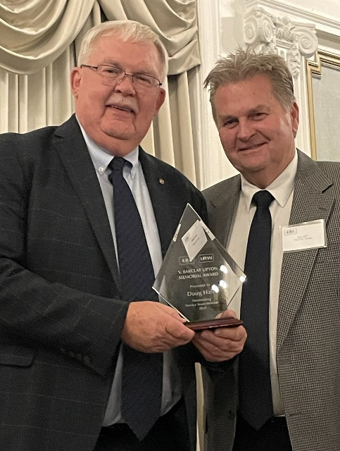
Le président Rick Miller a remis le « Prix de la plus grande croissance des ventes 2024 » à Melling Engine Parts. Acceptant le prix, M. Doug Smith, directeur des ventes régional est de Melling.
Pictured to the left.
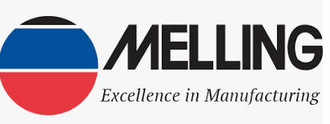
___________________________
Le prix commémoratif V. Barclay Upton est décerné chaque année au membre de l'équipe de service E.R.I. le plus performant. Cette année, le prix 2024 a été remis par le président d'E.R.I., Bill Hay, au membre de l'équipe de service, M. Doug Hall. Member, Mr. Doug Hall.
Pictured on the right.
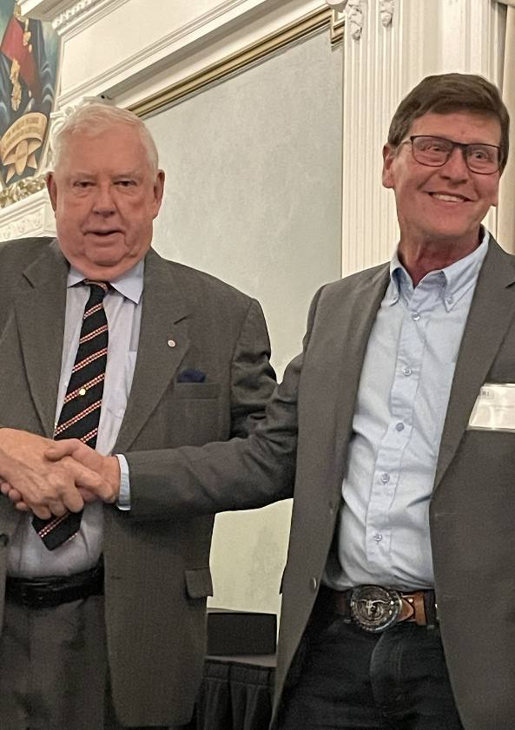
Le Prix du Personne de l'Année du Bureau de Commande E.R.I. 2024, qui est déterminé par les membres, a été décerné à notre Responsable d'Entrepôt I.P.W. Edmonton, M. Rob Wagner. Le prix a été remis à Rob par le Président Miller.

Photographié à gauche.

___________________________________

Le Président Miller a remis le Prix du Représentant des Ventes de l'Année pour le Canada Central 2024 au Membre de l'Équipe de Service, M. Doug Hall. C'était le deuxième prix de Doug de la nuit ! Photographié en bas à gauche.
Le Président Miller a ensuite remis le Pin du Prix d'Ancienneté E.R.I., reconnaissant les jalons significatifs du personnel et des membres avec l'organisation ! E.R.I. a la grande chance d'avoir un personnel dévoué et de grands membres comme partie du groupe ! Le Responsable de la Succursale I.P.W. Edmonton, Rob Wagner, étant reconnu pour 5 ans de service !
.

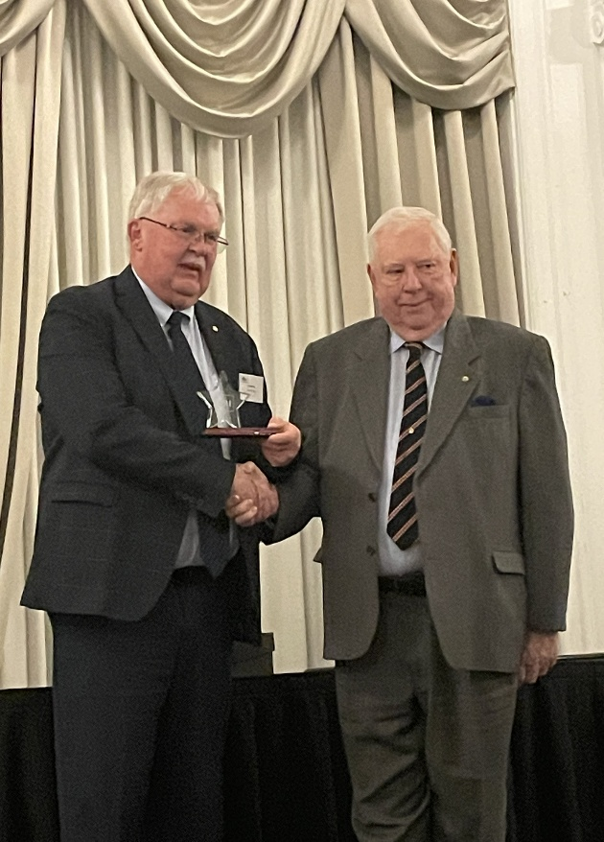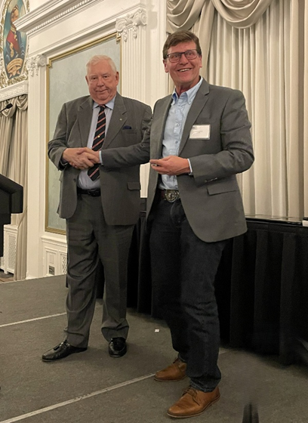
Pictured Above: Rick Miller and Mr. Doug Hall Pictured Above: Rick Miller and Mr. Rob Wagner
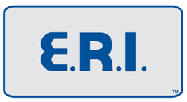
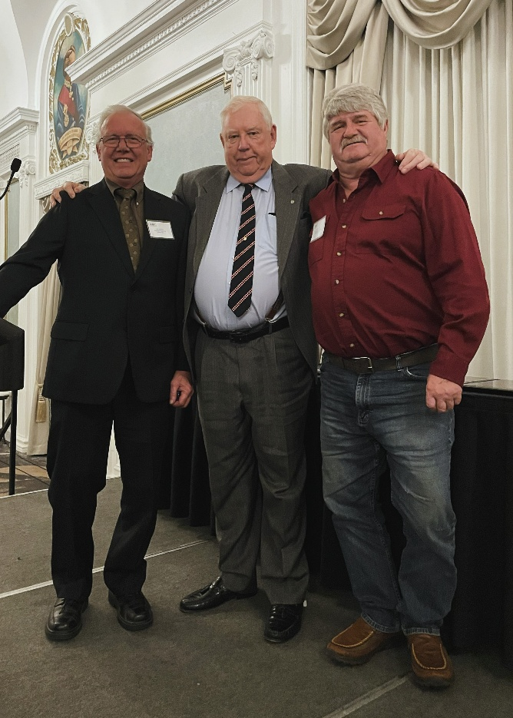
Le Groupe E.R.I. a reconnu le propriétaire et opérateur de F.A.K. Automotive, Fred Klotz (Drayton Valley, Alberta) et le propriétaire et opérateur de Northeast Engine Ltd., Jim Zimmer (Melfort, Saskatchewan) pour leurs 20 ans d'adhésion à E.R.I.
Photographié à droite.
Malheureusement, absent, Frank Fortin, propriétaire d'Alberta Cylinder Head and Engine Rebuilders (Edmonton, Alberta) n'a pas pu assister à la célébration de ses 5 ans de reconnaissance avec E.R.I.

À ce moment de la soirée, le président Miller a remis des plaques aux membres du Quarter Million Club présents qui ont atteint ou dépassé 250 000 $ en achats E.R.I. durant l'année civile 2024

Almax Engine Rebuilders Ltd. (Red Deer, Alberta) Northeast Engine Ltd. (Melfort, Saskatchewan)
Owner & Operator Logan Vass Owner & Operator Jim Zimmer
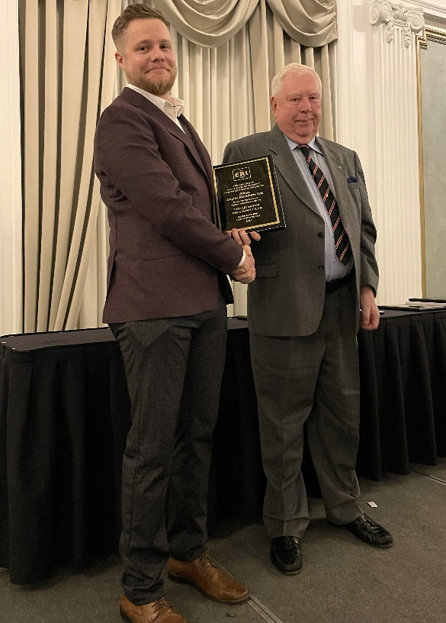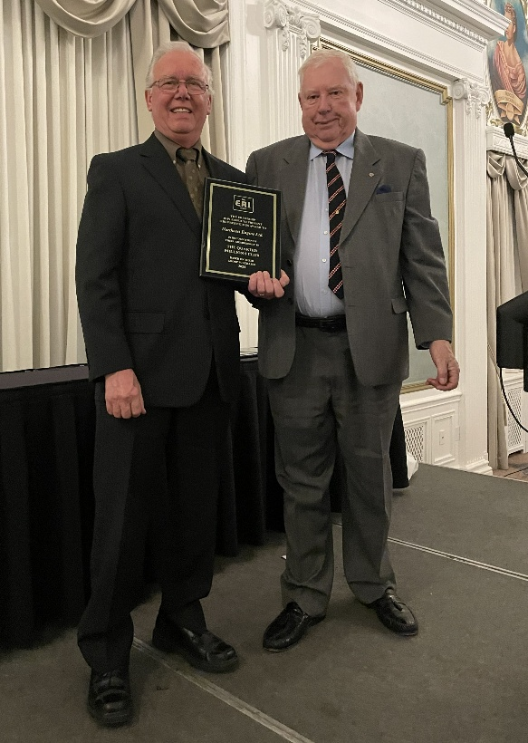
Pictured Above: Rick Miller & Logan Vass Pictured Above: Rick Miller & Jim Zimmer
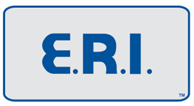
Powerhouse Machining Ltd. (Edmonton, Alberta) Total Engine Services Ltd. (Peace River, Alberta)
Owner & Operator Ryan Brewster Owner & Operator Larry Doll
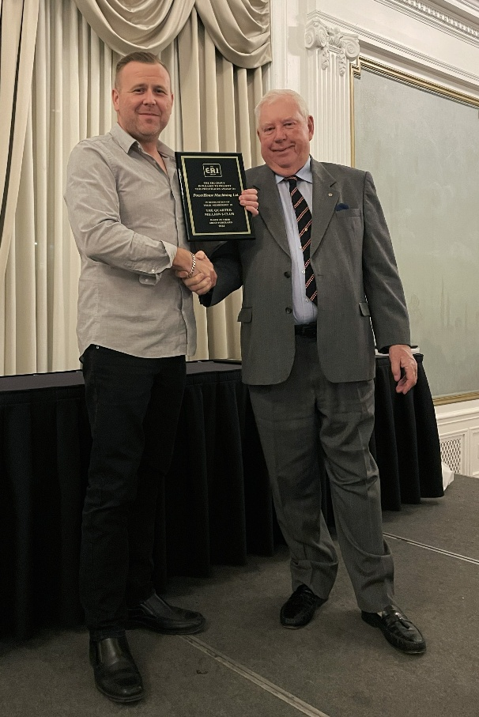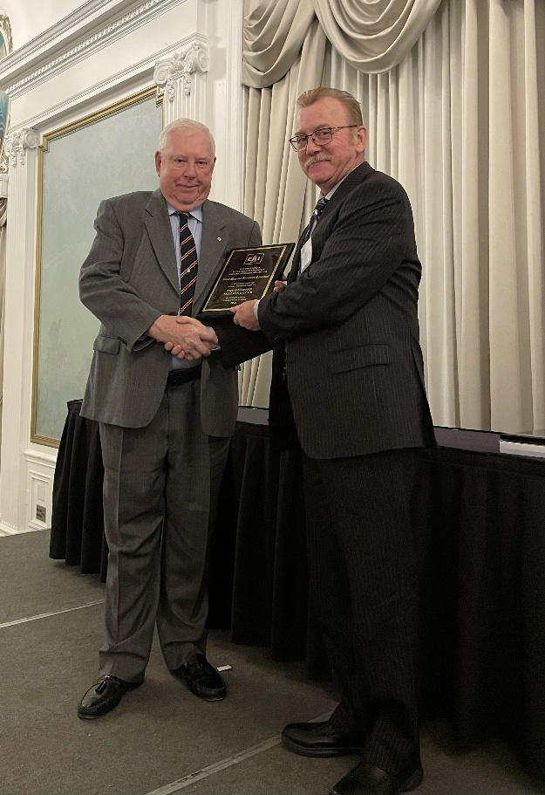
Pictured Above: Rick Miller & Ryan Brewster Pictured Above: Rick Miller & Larry Doll

Powerhouse Precision Engines Inc. (Saanichton, British Columbia)
Owner & Operator Evan Jennings
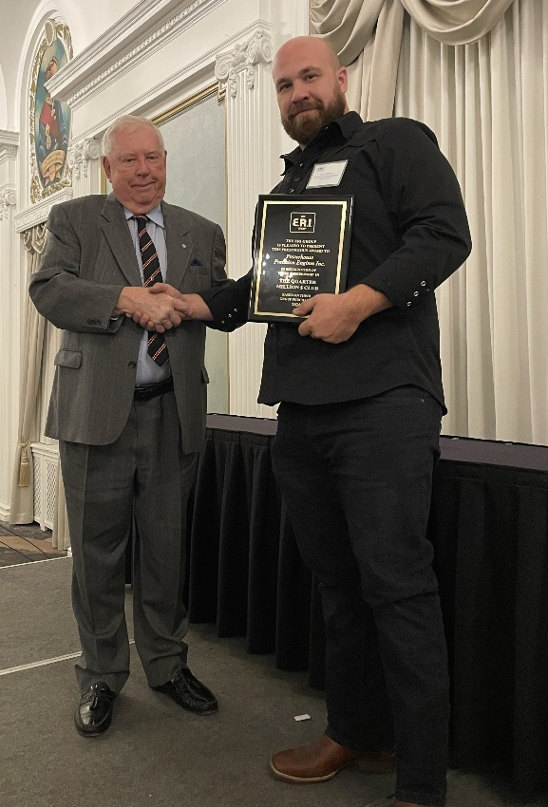
Pictured Above: Rick Miller & Evan Jennings
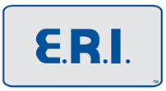

Pour conclure la cérémonie de remise des prix, le président Miller a remis une plaque aux
membres du Guild Club présents qui ont atteint ou dépassé 500 000 $ d’achats E.R.I. au cours de l'année civile 2024.
Beatty & Woods Ltd. (Mississauga, Ontario)
Owner & Operator Charles Beatty
Pictured Below: Rick Miller and Charles Beatty
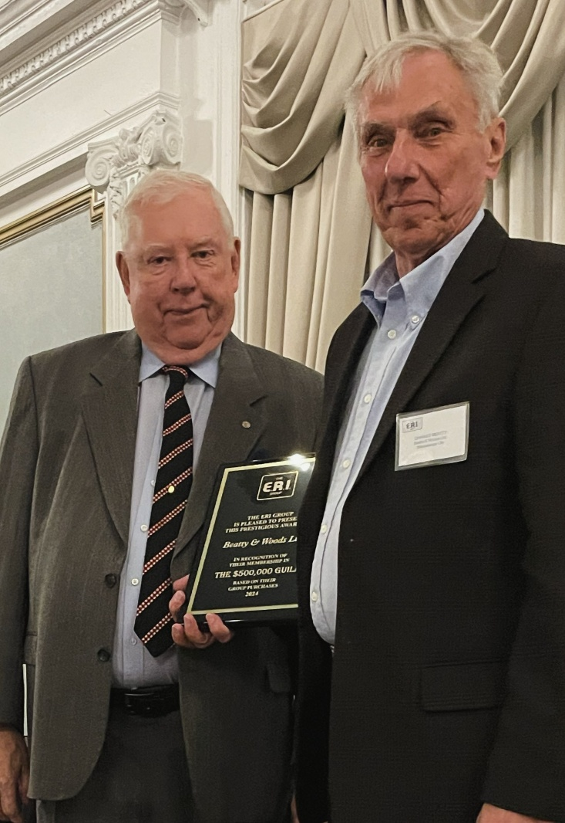
Le président Miller a souligné que deux autres membres recevaient ce soir le titre de membre du Guild Club, mais qu'ils étaient malheureusement absents.

Il s'agit de Rick Hamilton, propriétaire et exploitant de Nova Automotive de Dartmouth (Nouvelle-Écosse), et de Frank Fortin, propriétaire et exploitant d'Alberta Cylinder Head and Engine Rebuilders d'Edmonton (Alberta), qui reçoit ce titre pour la première fois.

Le président Miller a également salué la présence de Marc Arsenault, propriétaire et exploitant d'Arsenault Cylinder Heads Ltd. de Scoudouc (Nouveau-Brunswick), membre du Guild Club et présent ce soir. Marc a reçu sa plaque du Guild Club lors de la réunion du printemps de l'E.R.I. à Charlottetown (Île-du-Prince-Édouard).
Comme le veut la tradition, la soirée d'ouverture s'est terminée par un somptueux souper cinq services à l'hôtel Fairmont Palliser ! Tous les participants ont eu le plaisir de faire de nouvelles rencontres et de retrouver de vieux amis. Comme on le dit toujours, si vous n'avez jamais assisté à l'une de nos réunions du printemps ou d'automne organisées près de chez vous, nous vous encourageons fortement à participer à la prochaine. L'endroit offre, comme toujours, d'excellentes occasions de rencontrer, d'échanger et de créer des liens avec les autres membres, y compris le personnel d'E.R.I. et d'I.P.W. (additional pictures below from our enjoyable evening).

